Муниципальное бюджетное дошкольное образовательное учреждение

«Детский сад общеразвивающего вида №11»

План проведения недели безопасности
в средней группе

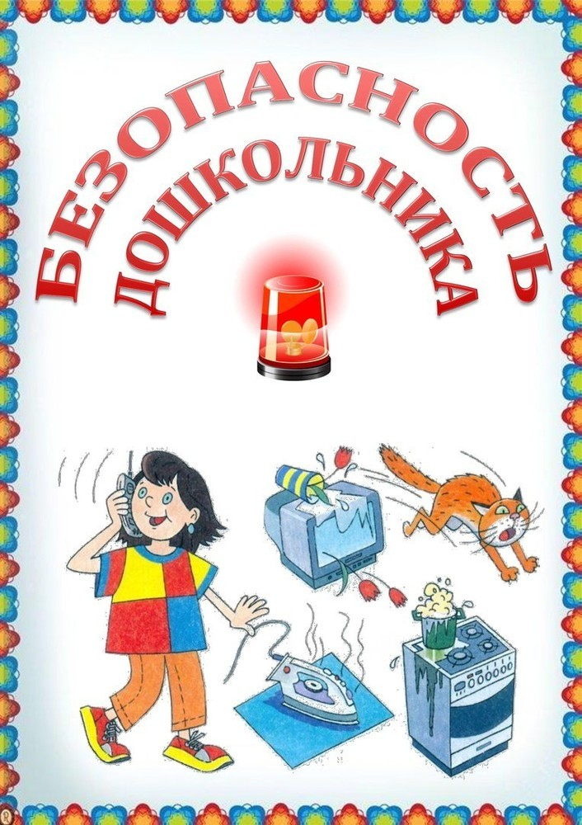

Понедельник

Тема дня «Прогулка по городу»
«Изучай и уважай правила движенья!» (правила безопасного
поведения на дороге и в транспорте)
1. Беседа на тему «Дорожная азбука»
Цель: Продолжать знакомить детей с правилами дорожного движения; проезжая часть для движения машин, а тротуар для пешеходов.
2. Д\и «Угадай знак»
Цель: Закрепить назначение дорожных знаков. Продолжать учить обращать внимание на дорожные знаки и учитывать их назначение.
3. Конструирование из бумаги «Изготовление макета светофора»
Цель: Закрепить знание сигналов светофора. Учить начинать движение на зеленый свет.
Вторник
Тема дня «Что бы не было беды»
«Будьте внимательны, милые дети! Твёрдо запомните правила эти!» (правила безопасности в детском саду, на улице)
1. Беседа на тему «Если ты гуляешь один»
Цель: Развивать у детей понятие о необходимости соблюдения правил безопасности во время прогулки. Формировать навыки поведения в отношениях с незнакомыми людьми.
2. Д\и «Свой – чужой»
Цель: Формировать точное понятие того, кто является своим, чужим, знакомым.
3. Чтение сказки Ш. Перро «Красная шапочка»
Цель: Формировать навыки поведения с незнакомыми людьми.
4. Эстафета «Убегу от чужого»
Цель: Развивать двигательную активность.
Среда
Тема дня: «Безопасность в доме»
«Чтоб в дом ваш не пришла беда, будьте с огнём осторожны всегда!» (правила пожарной безопасности)
1. Беседа на тему «Опасные предметы дома»
Цель: Закреплять представление об опасных для жизни и здоровья предметах, о правилах пользования колющими и режущими предметами. Закрепить представление о предметах, которыми категорически запрещается пользоваться.
2. Д\и «1-2-3 что может быть опасного найди»
Цель: Закрепить представление об источниках опасности дома, развивать сообразительность, внимание.
3. Чтение рассказа Ю. Пермяка «Торопливый ножик»
Цель: Закреплять навыки безопасного обращения с режущими предметами.
4. Настольный театр «Кошкин дом»
Цель: Закреплять навыки безопасного обращения со спичками.
Четверг
Тема дня: «Безопасность при общении с животными»
«Когда я дома один…» (правила поведения дома)
1. Беседа на тему «Умеешь ли ты обращаться с домашними животными»
Цель: Дать детям знания о правилах поведения при встрече с различными домашними животными и при общении с ними. Учить детей понимать состояние и поведение животных.
2. Моделирлвание ситуации «Встреча с чужой собакой»
Цель: Закрепить правила поведения с незнакомыми животными.
3. Лепка на тему: «Мое любимое домашнее животное»
Цель: Воспитывать любовь к домашним животным.
Пятница
Тема дня: «Ядовитые грибы и растения»
1. Рассматривание иллюстраций с изображением ядовитых грибов и растений.
Цель: Познакомить детей с ядовитыми растениями и грибами.
2. Д\и «Съедобное – несъедобное»
Цель: Закреплять знания о съедобных и ядовитых растениях и грибах. Умение отличить их друг от друга.
3. Рисование на тему «Мухомор»
Цель: Учить рисовать мухомор для того что бы запомнить и не трогать его.
4: Развлечение «Азбука безопасности»
Цель: Закрепить знания детей о безопасном поведении в различных ситуациях.
Работа с родителями:
1. Консультация на тему: «Навыки безопасного поведения дома».
2. Беседа на тему: «Научите детей обращаться с животными».
3. Выставка детских работ «Светофор».

